【期中作业提交时间】为11月20日24:00之前，提交至邮箱23210010021@m.fudan.edu.cn，格式为word文档，命名为“学号-姓名-期中作业”，每道题300-1000字
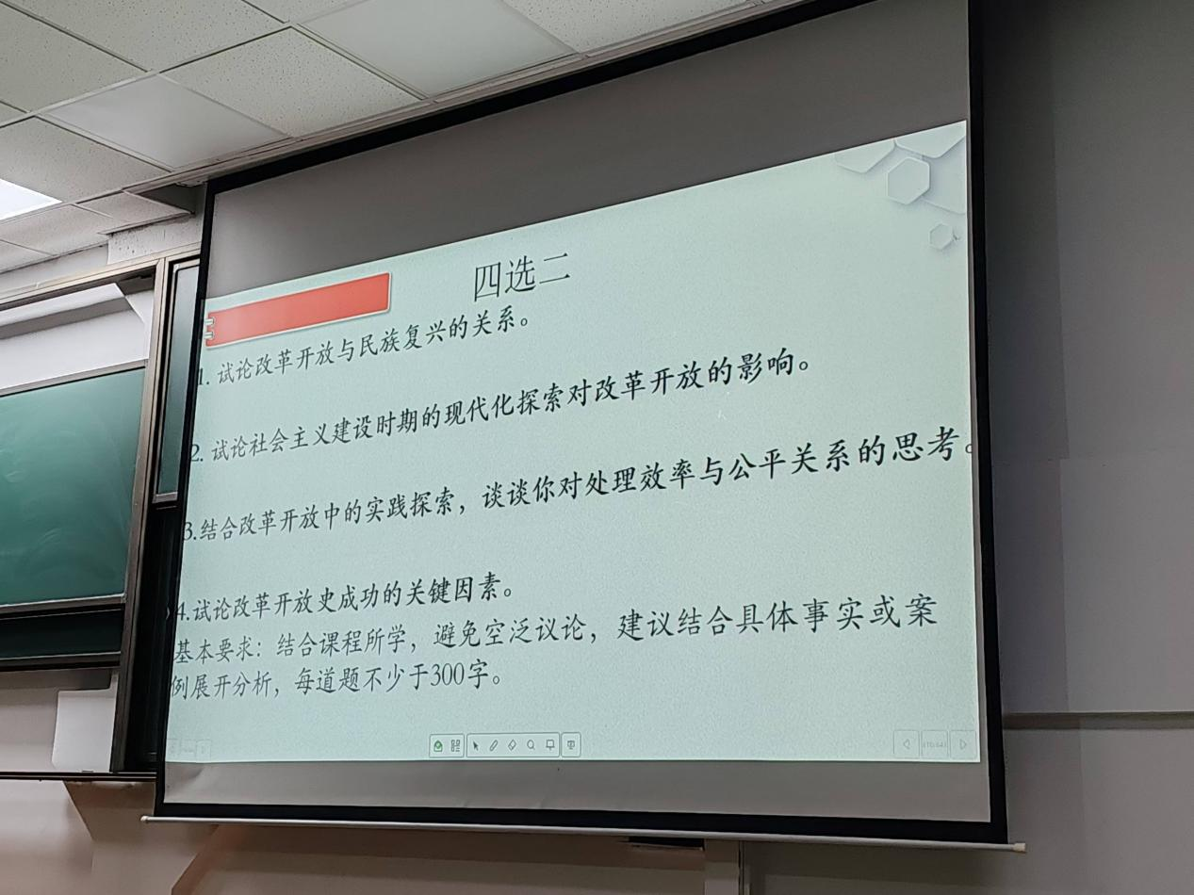

四选二
- 试论改革开放与民族复兴的关系。
- 试论社会主义建设时期的现代化探索对改革开放的影响。
- 结合改革开放中的实践探索，谈谈你对处理效率与公平关系的思考
- 试论改革开放史成功的关键因素。
基本要求:结合课程所学，避免空泛议论，建议结合具体事实或案例展开分析，每道题不少于300字。

也不要全抄课件，有自己的东西，结合案例！
上限1k字，超了一点也没事

期末论文《守正与创新》
1.延续性的部分：国有企业 党的领导 公有制 公平共同富裕，也不是固定不变的
2.改开创新的部分

《论文》
三要素：
论点（区别事实与（历史认识，价值判断）论点的区别）
论据（案例…）
论证（将证据组合，逻辑化体系化组合论据）

题目三：结合改革开放中的实践探索，谈谈你对处理效率与公平关系的思考
效率与公平是社会发展中两个基本而重要的价值目标，它们之间的关系处理是改革开放以来中国面临的重大理论和实践问题。效率，主要指经济资源的有效使用与配置，强调的是在既定条件下以较小的投入带来较大的产出，是推动经济发展的核心动力，且不仅限于经济领域，更涉及社会资源的合理配置，是推动经济与社会发展的核心动力。而公平，则是指社会成员之间利益关系的合理分配，涉及权利、机会、过程和结果的公正性，是社会和谐与稳定的重要基石。
在改革开放的历史进程中，中国在处理效率与公平关系方面进行了三个阶段的探索与实践，形成了丰富的经验和教训。以下将结合具体案例，探讨在这一过程中如何有效地平衡效率与公平的关系。
在改革开放初期，面对计划经济体制下的低效率和资源浪费，党中央提出了“效率优先，兼顾公平”的原则。1978年，农村推行的家庭联产承包责任制，通过将土地承包给农户，农民可根据市场自主生产，极大提高了农业生产效率。然而，这一阶段虽然效率得到了提升，但公平问题也随之显现，部分地区的富裕农户与贫困农户之间的收入差距逐渐扩大，造成了新的社会不平等，亟需引起重视。
进入21世纪，随着经济的快速发展，社会不公平现象愈发突出，收入差距扩大，社会矛盾加剧。对此，党中央开始重新审视效率与公平的关系，提出“再分配更加注重公平”的理念。2009年实施的“新农合”政策就是一个典型的案例，通过政策支持，农村居民在医疗方面的负担大幅减轻，医疗保障水平显著提高。相关数据显示，参与新农合的农民医疗费用报销比例达到了70%以上，有效提升了农民的生活质量。通过建立完善的社会保障体系，政府能够在促进经济效率的同时，保障社会公平，提升民众的幸福感和满意度。
近年随着经济的持续发展，政府在处理效率与公平关系时，强调“兼顾效率与公平”，并在政策制定中更加注重社会公平。例如党中央推行的精准扶贫政策，通过对贫困地区和贫困人口的精准识别，制定个性化的扶贫措施，确保资源的有效配置。根据2020年发布的数据，中国已实现近1亿贫困人口脱贫，贫困发生率降至0.6%以下。不仅提高了贫困地区的经济效率，也实现了社会公平的目标。又如2021年5月，浙江省被选为共同富裕示范区，通过实施一系列创新性政策，如优化收入分配、提高社会保障水平、推动教育和医疗资源均等化等，旨在缩小城乡差距，提升民众的生活质量。据2023年数据显示，浙江省城乡居民收入比降至1.86:1，连年下降0.04，表明在推进共同富裕方面成功取得了成效，实现了经济发展和社会公平的双重目标，为其他地区提供了可借鉴的经验。
然而，随着百年未有之大变局的来临，中国的改革开放进入全新的阶段，也面临着无数风险与挑战。一方面，市场经济条件下，效率的提升往往伴随着竞争的加剧，这可能导致收入和财富分配的不均，从而引发社会不公。例如，我们沿海地区的新能源、半导体、人工智能等高新技术产业的快速发展，互联网领域诸如字节跳动、阿里、腾讯等企业在短期内创造了高额的财富，这提高了整体经济效率，但同时也可能拉大了城乡之间、不同行业之间的收入差距，这对公平问题的处理提出了更高的要求。另一方面，如果过分追求公平，尤其是通过行政手段强制干预收入分配，也可能会抑制市场的激励机制，影响经济效率的提升。随着中国经济进入新常态，经济进入高质量增长的新阶段，社会对公平的诉求日益增强。在这一背景下，更应深刻认识我们面临的平衡效率与公平问题，实现可持续的高质量发展。
在改革开放的伟大实践中，我们经历了从“效率优先，兼顾公平”到“兼顾效率与公平”的逐步转变，深刻认识到效率与公平并非孤立存在，而是相互依存、相互促进的辩证关系。效率是推动社会进步的动力，而公平则是维护社会和谐的基础。在未来的发展道路上，我们必须坚持辩证思维，认识到效率与公平之间的互动与平衡，通过不断完善制度设计，创新政策实践，确保在追求效率的同时，不损害公平，实现二者的有机结合。只有这样，我们才能在新的历史阶段，推动中国经济社会的持续健康发展，确保全体人民共享改革开放的成果，朝着全面建设社会主义现代化国家的目标稳步前进。

题目四：试论改革开放史成功的关键因素
在波澜壮阔的改革开放史中，成功启动与持续推进是多维因素的共同作用。首先，从历史的角度来看，新中国成立后前30年的政治基础、党内的廉洁政治以及计划经济体制中的“条条”与“块块”的有机结合，为改革开放的顺利启动提供了必要的条件。毛泽东倡导的“紧密联系群众”的优良传统和作风，使党在人民群众中享有崇高的威信，这为改革的成功启动奠定了坚实的政治基础。同时，毛泽东一贯奉行的廉洁政治，使党内始终没有形成既得利益阶层，减少了改革的阻力。此外，传统计划经济体制中的地方活力，成为改革成功启动的体制原因。
然而，改革开放的成功不仅仅依赖于这些历史因素，更在于其后一系列深刻而广泛的内部变革。首先，改革开放成功的根本原因就在于始终坚持党的领导。从邓小平到习近平，历代领导人都明确支持改革，周密规划并积极推动，坚持党的领导核心地位。
同时，改革开放坚持以人民为中心，为人民谋利益，坚持全心全意为人民服务的宗旨，才能确保改革开放始终在正确的轨道上前进。改革开放也紧密结合了中国社会主义初级阶段的基本国情，坚持四项基本原则，坚持一个中心和两个基本点，并结合了国际形势，抓住了经济全球化带来的机遇，抓住了时代浪潮。
改革开放另一伟大之处在于大胆吸取和借鉴包括发达资本主义国家在内的人类创造的一切优秀文明成果的过程。“不管黄猫黑猫，只要捉住老鼠就是好猫。”中国打破了将计划经济视为社会基本制度附属的传统观念，基于市场经济在资源配置上的优势，将市场经济与社会主义制度相结合，建立了社会主义市场经济体制。这一体制既释放和发展了社会生产力，增强了国家综合实力，提升了人民生活水平，又避免了市场经济的固有缺陷，确保了社会主义的优越性得以充分发挥。
对内改革上，中国采取渐进式改革，先试点后推广。1978年开始的家庭联产承包责任制的实施，从安徽凤阳小岗村逐步推向全国，不仅使农业产量迅速攀升，也推动了农村集体工业的迅猛发展。逐步引入市场定价机制，创造了一种将商品分成计划和市场两部分的双重价格体制。这种改革克服了计划经济体制的两个最主要的缺陷——僵化的价格和忽视创新，促进了全国市场的统一。例如，97%以上的商品和服务价格已由市场形成，极大地激发了市场主体活力，提高了资源配置效率。衍生出的竞争机制更加大了中国经济的内在活力，通过优胜劣汰保留下高质量的企业，经济腾飞迈入快车道。而对外开放政策更使中国经济逐步融入国际体系。中国于2001年12月11日正式加入WTO，深刻改变了我国与世界经济体系的关系，使我国能够充分发挥自身比较优势，深入参与国际分工体系，并迅速发展成为世界上最重要的贸易投资大国之一。1980年8月26日，深圳被确立为经济特区，通过结合廉价劳动力和市场创业能力，充分利用了其地理优势和政策优势，吸引了大量的资金和人才，从一个边陲小镇迅速发展成为国际化大都市，进一步推进了改革开放进程。
改革开放的成功因素是多方面的，它们相互关联、相互促进，共同推动了中国经济社会的快速发展。这些因素不仅体现了中国领导人的智慧和勇气，也反映了中国人民的创新精神和实践能力。改革开放的成功实践，为世界提供了一个发展中国家实现现代化的宝贵经验。

